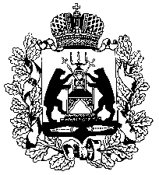

Российская Федерация
Новгородская область

Территориальная избирательная комиссия Пестовского района

ПОСТАНОВЛЕНИЕ

от 19 июня 2023 года |  | № 57/1-4
г.Пестово

О назначении выборов депутатов Думы
Пестовского муниципального округа Новгородской области
первого созыва

В соответствии с частью 6 статьи 7 областного закона от 30.07.2007 № 147-ОЗ «О выборах депутатов представительного органа муниципального образования в Новгородской области», областным законом от 31.03.2023 № 295-ОЗ «О преобразовании всех поселений, входящих в состав Пестовского муниципального района, путем их объединения и наделении вновь образованного муниципального образования статусом муниципального округа», постановлением Избирательной комиссии Новгородской области от 24.04.2023 № 43/4-7 «О возложении на Территориальную избирательную комиссию Пестовского района полномочий по подготовке и проведению выборов в органы местного самоуправления, местного референдума Пестовского муниципального округа Новгородской области»,
Территориальная избирательная комиссия Пестовского района
ПОСТАНОВЛЯЕТ:
1. Назначить выборы депутатов Думы Пестовского муниципального округа Новгородской области первого созыва на 10 сентября 2023 года.
2. Направить настоящее постановление для опубликования в газету «Наша жизнь».

Председатель  Территориальной избирательной  Пестовского района | О.В. Думина
Секретарь  Территориальной избирательной  Пестовского района | О.А. Рязанцева

